Fördjupningsuppgiften Bollramar
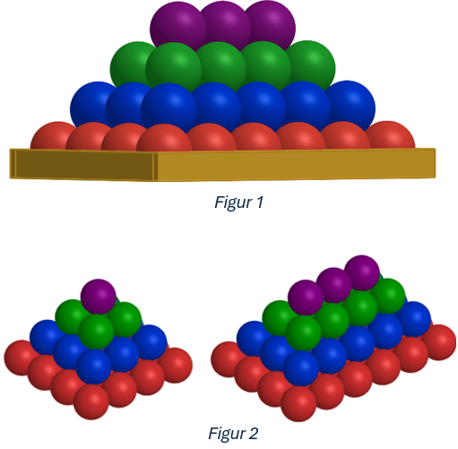
Butikskedjan Sporten säljer handbollar och fotbollar. Ledningen vill skapa ramar med rektangulär form. Ramarna ska ha en låg kant så att bollarna kan ligga stadigt. Se Fig. 1.
Inköpschefen undrar hur många bollar som får plats i ramar med invändiga sidolängder från ca. 1,0 meter till ca. 2,5 meter när bollarna är placerade som i bild 2.
Designföretaget Brave Brains har fått i uppdrag att ta fram förslag på måtten för två olika stora ramar. Ramarna måste uppfylla följande krav:
- Båda ramarna ska ha plats för 300-900 bollar av internationell storlek
- Det är en fördel om ramarna kan användas till mer än en bollstorlek, men ramarna ska endast användas till en bollstorlek åt gången.
- För båda ramarna ska det finnas ett informationsblad som visar
  - vilken/vilka bollstorlek(ar) ramen passar
  - hur många bollar får plats av varje storlek

A Rapport
Hela klassen arbetar tillsammans med problemet och gör en gemensam rapport som innehåller
- en beskrivning av hur klassen har arbetat med uppgiften och löst de matematiska och praktiska utmaningar klassen stött på
- ritning av två ramar i skala 1 : 10 med informationsblad

B Poster, modell och film
1. Gör en poster med en måttförsedd skiss av ett förslag till en av ramarna som inte är fyrsidig. Denna ram ska ha plats för ca. 300-900 bollar av en handbolls- eller fotbollsstorlek. Arean av denna ram måste vara så liten som möjligt.
2. Gör en modell av ramen i skala 1:10.
3. Gör en ca 3 minuter lång film som visar processen att arbeta med postern och ramen.

C Presentation
Gör en muntlig presentation på högst 8 minuter som visar klassens arbete med det innehåll som nämns i punkt B.

